Natalia Rodríguez Franco – 202610492
Alejandro Chica Cardona – 202613881
Emiliano Quintero Mogollon - 202614883
- Entendimiento del Problema
  - Comprensión del problema:
- Who: Población adulta (Mayor de 18 años) residentes de la ciudad de Bogotá en los últimos 12 meses y la alcaldía de Bogotá.
- What: Relación de las características de las personas, como su edad, sexo y estado civil, con su bienestar general, que incluye aspectos como la satisfacción con la vida, salud, ingresos, la seguridad, el trabajo y el tiempo libre.
- Where: Bogotá.
- When: Últimos 12 meses.
- Why: Utilizar los datos disponibles para identificar características, diferencias y patrones que puedan aportar elementos para comprender mejor la situación de la población estudiada.
  - Objetivo de negocio: La Alcaldía de Bogotá busca identificar la relación existente entre características de las personas, como su edad, sexo y estado civil, en su bienestar general.
  - Pregunta cuantitativa: ¿Cómo varía el nivel de satisfacción con la salud entre los diferentes grupos de edades de la población adulta de Bogotá?
  - Antes de consultar la base de datos, se requeriría la siguiente información:
- Variable geográfica que mencione la residencia, para poder filtrar únicamente por Bogotá
- Variable de edad, para filtrar únicamente a la población mayor de edad, y dividir la población por grupos de edades (Variable numérica discreta). O bien una variable que clasifique por grupos de edades.
- Una variable de percepción o de nivel de satisfacción con el estado de salud (Una variable ordinal)

- Preparación de los Datos
  - Variables seleccionadas:
Variable | ¿Qué representa? | Tipo de dato
P6040 | Edad del encuestado | Numérico Discreto
P1897 | Nivel de satisfacción con su salud actual | Categórico Ordinal
Observación: Al explorar las variables disponibles para identificar la residencia en Bogotá durante los últimos 12 meses, se encontró que la única variable relacionada (P753S2) corresponde a una pregunta que solo aplica a personas que reportaron un cambio de municipio de residencia, por lo que su uso como filtro reduce la muestra a tan solo 253 registros. Ante esta limitación, se decidió realizar el análisis sin aplicar el filtro geográfico de residencia en Bogotá, considerando únicamente el filtro de edad.
  - Filtrado de datos: Al aplicar el filtro de edad se identificó que la muestra que representa a la población con 18 años o más tiene un tamaño de 172.025 registros, equivalentes al 73,1% de la población total.
  - Calidad de los datos:
Variable | Datos válidos | Datos faltantes / nulos | % de datos nulos
P6040 | 172.025 | 0 | 0
P1897 | 172.025 | 0 | 0

Variable | Min | Max
P6040 | 18 | 108
P1897 | 0 | 10

Observación: Ninguna de las variables necesarias para este estudio tiene datos faltantes o que requieran un tratamiento especial, pues todas las respuestas están dentro del rango esperado.
- Análisis Descriptivo
  - Resumen descriptivo:
Para la variable P6040 (edad) se calcularon las principales medidas descriptivas. Para la variable P1897 (nivel de satisfacción con la salud, de 0 a 10) se calculó la distribución de frecuencias, dado que es una variable categórica ordinal con un número limitado de valores posibles.

Variable | Media | Mediana | Mínimo | Máximo
P6040 (Edad) | 45,8 | 44 | 18 | 108

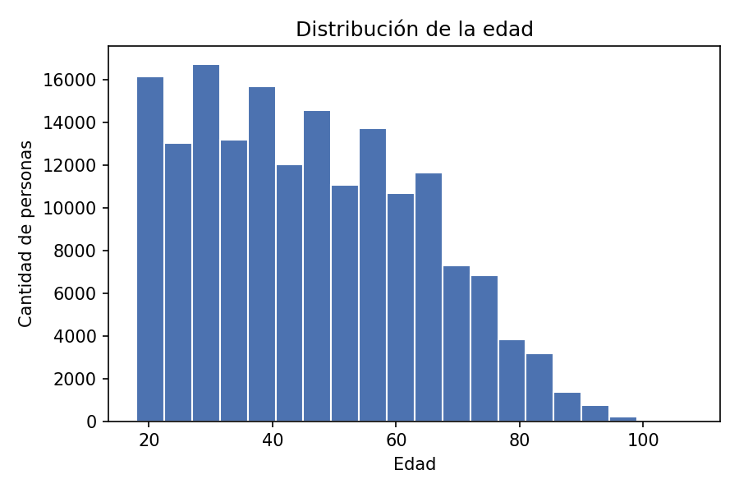

Nivel de satisfacción | Cantidad de personas | % del total
0 | 852 | 0,5
1 | 436 | 0,3
2 | 1.158 | 0,7
3 | 2.487 | 1,4
4 | 4.130 | 2,4
5 | 10.845 | 6,3
6 | 14.514 | 8,4
7 | 25.652 | 14,9
8 | 44.624 | 25,9
9 | 29.342 | 17,1
10 | 37.985 | 22,1

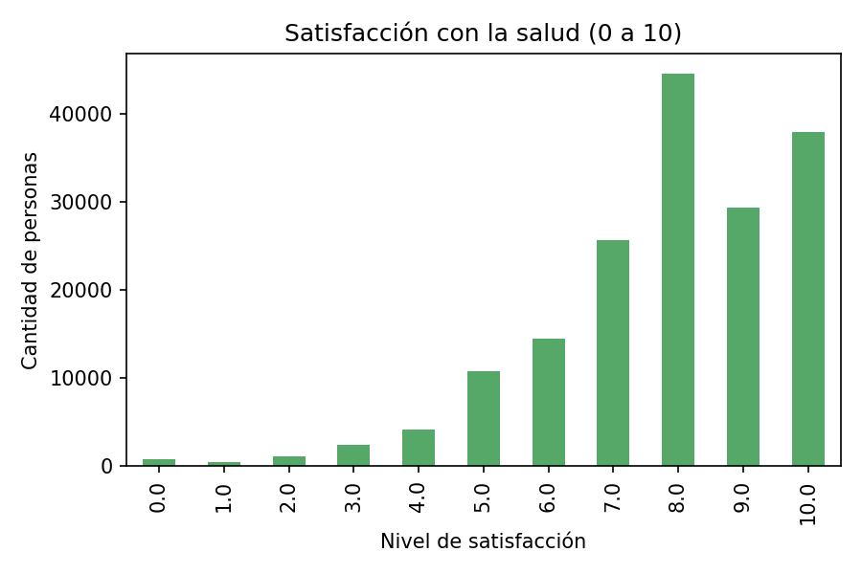

  - Relación que debe interpretarse con precaución:
Se observó que las personas mayores tienden a reportar niveles más bajos de satisfacción con su salud, mientras que las personas más jóvenes tienden a reportar niveles más altos. Sin embargo, esto no significa que la edad sea la causa de esa diferencia: puede que la verdadera razón sea otra variable no medida, como el estado de salud física o la situación laboral, que también cambian con la edad.

  - Valores atípicos:
La edad más alta que aparece en los datos es 108 años. No parece un error (no es un valor imposible como 300 o un número negativo), simplemente es un caso poco común. Por eso se considera un dato válido: una persona muy mayor, pero real.

